**Информация к проекту решения по заявлению:**

**1.2 Заявитель: Жернова Валентина Герасимовна**

**Земельный участок:**

кадастровый номер **54:35:091755:76**;

местоположение:Новосибирская область, г Новосибирск, ул Штормовая, д 18а;

площадь 550 кв.м.;(планшет 13666).

**Зонирование:** Зона застройки индивидуальными жилыми домами (Ж-6)

**Заявленные требования:** *в части уменьшения минимального процента застройки с 10 % до 6 %*

**Обоснование согласно заявлению:** *в связи с тем, что рельеф земельного участка является неблагоприятным для застройки*

**Планируется: строительство индивидуального жилого дома**

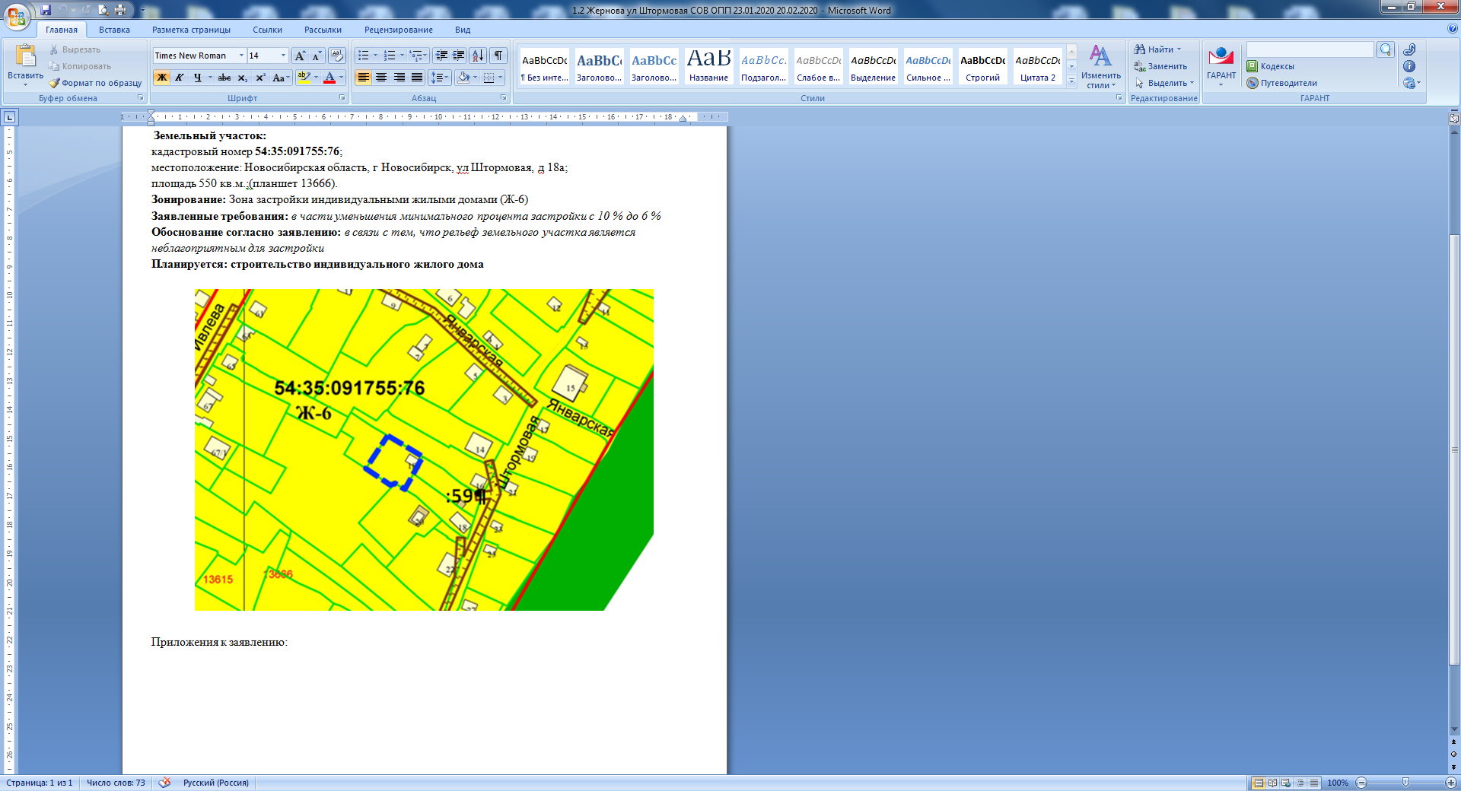

Приложения к заявлению: